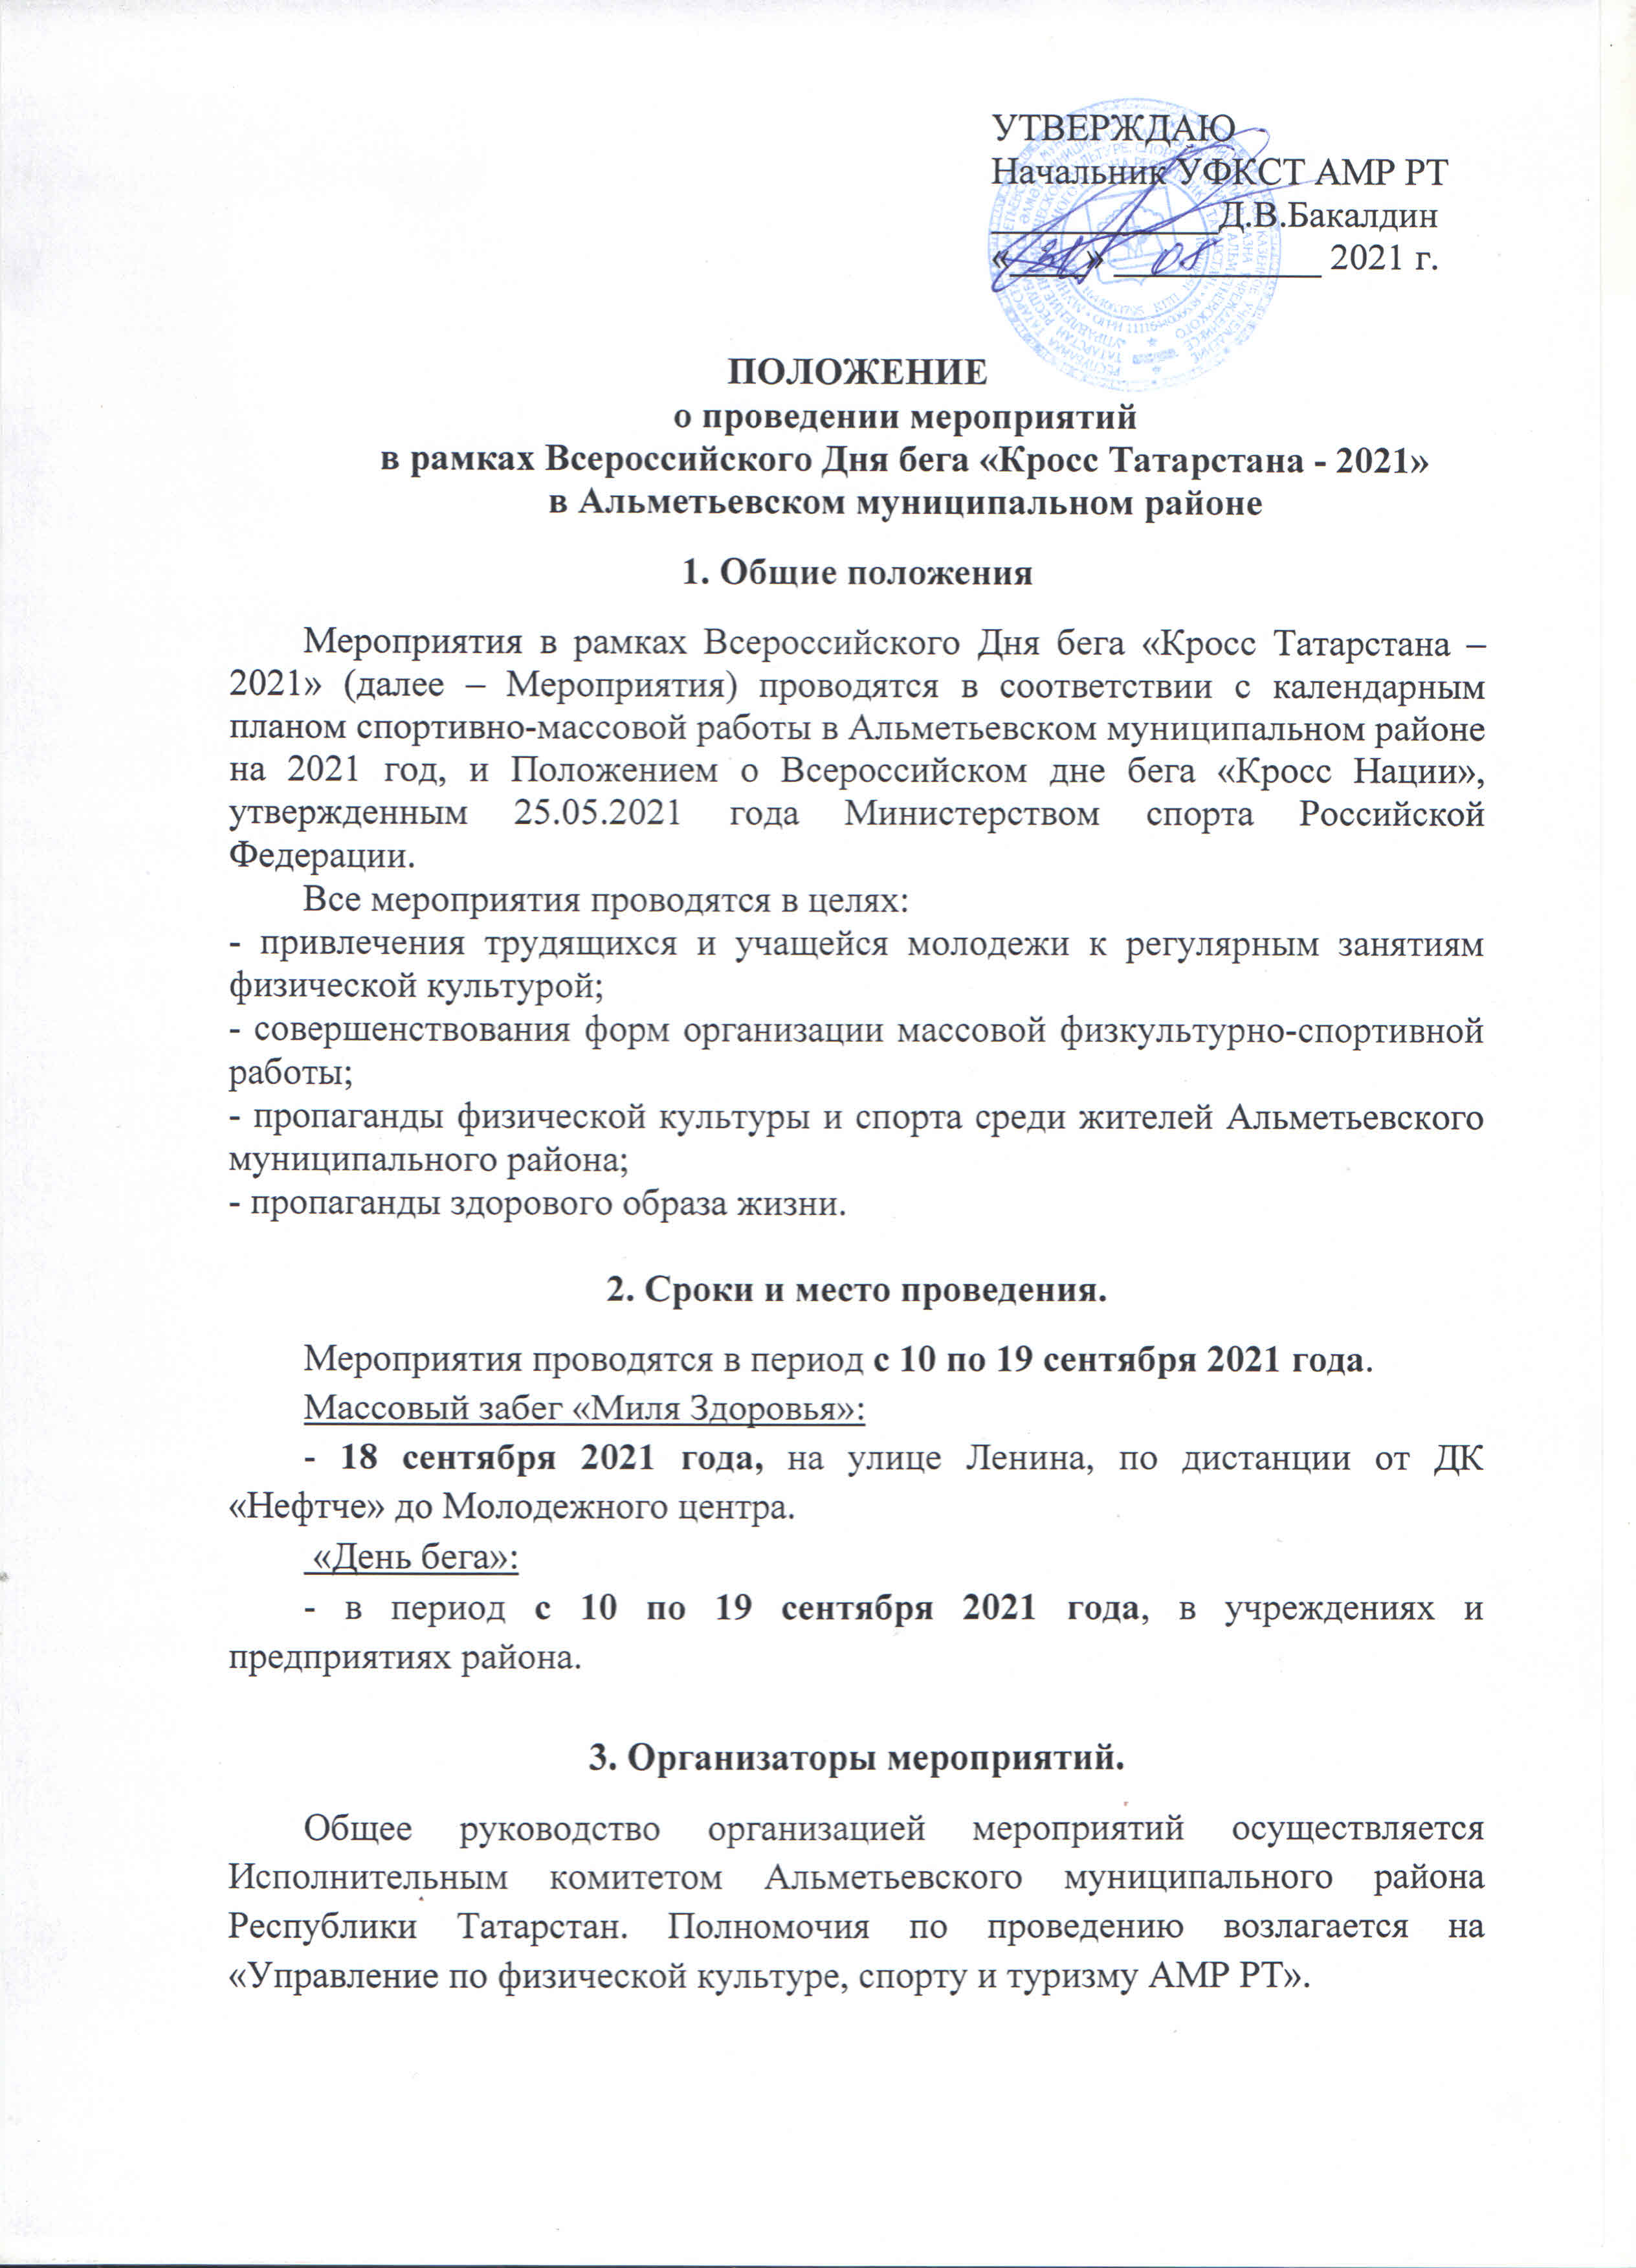 Непосредственное проведение спортивной части мероприятий возлагается на судейскую коллегию, которая формируется в соответствии с требованиями вида спорта – легкая атлетика.
Организаторы вправе допустить к участию в организации мероприятия в части технического, организационного, информационного и др. обеспечения, формирования призового фонда и пр. третьих лиц (партнеров мероприятия). Форма, порядок и иные условия распространения партнерами рекламных материалов должны соответствовать требованиям действующего законодательства РФ (ФЗ о рекламе).

4. Требования к участникам и условия их допуска.

К участию в Мероприятиях допускаются жители Альметьевского муниципального района и иногородние участники.

ВНИМАНИЕ! С целью обеспечения безопасных условий при проведении мероприятий, в условиях сохранения рисков распространения COVID-19, а также в соответствии с требованиями к проведению физкультурных и спортивных мероприятий, утвержденных Министерством спорта РФ от 31 июля 2020 г. (с изменениями и дополнениями), все участники обязаны использовать во время прохождения регистрации и на территории мероприятия средства индивидуальной защиты за исключением соревновательной части Мероприятий.

Организаторы Мероприятий не рекомендуют участие в мероприятии несовершеннолетних участников, без решения об участии детей со стороны родителей (законных представителей).

Дистанция | Группа участников | Требования к участникам
МАССОВЫЕ ЗАБЕГИ
(без учета времени, без определения победителей и призеров)
Массовый забег  «Миля Здоровья»  1600 метров | Все желающие (категории Школьники, Студенты, Рабочие коллективы, Пенсионеры). Несовершеннолетние участники до 14 лет допускаются только в сопровождении взрослых (родителей (законных представителей)).  !!!!!!! Категория «Школьники» проходят отдельную регистрацию. Для участия в забеге, ребенок самостоятельно или с помощью родителей, проходит электронную регистрацию в гугл-форме, указав номер школы, класс и фамилию. Ссылка на регистрацию будет направлена сообщением по телефону в группу класса. Накануне, 17 сентября, каждый зарегистрированный школьник получит у классного руководителя розовый браслет, который является пропуском на старт. Участие добровольное, необходимо наличие медицинской справки. | Для несовершеннолетних участников: - медицинская справка – допуск!  Ответственность за наличие меддопуска несовершеннолетних школьников и студентов несут образовательные учреждения, направляющие своих участников. Совершеннолетние участники допускаются без медицинского допуска, но с обязательным заполнением и предоставлением в оргкомитет КАРТОЧКИ УЧАСТНИКА, в которой содержится расписка о персональной ответственности за состояние собственного здоровья. (Приложение 1).
«Дни бега» в учреждениях района
Дистанция определяется на местах, в зависимости от имеющихся условий. | Воспитанники ДОУ  Младшие школьники СОШ района  Малые предприятия и учреждения | Условия допуска определяются организаторами на местах, и при их полной ответственности.

4. Программа соревнований.

Программа Мероприятий включает массовые забеги на дистанции 1600 м без учета времени и без определения победителей и призеров. Каждый участник массового забега для прохождения дистанции определяет для себя посильную скорость бега. Участвуя в массовом забеге, как в физкультурном мероприятии, где не важен результат, участник присоединяется к всероссийской акции.
Сбор участников массового забега 18 сентября в 10.00 часов на площади Нефтяников. Начало старта в 11.00 часов.
Мероприятия «День бега» проводятся на местах, среди воспитанников ДОУ и младших классов общеобразовательных школ. День проведения на усмотрения ответственных лиц. Содержание этих мероприятий определяется организаторами, но объединяются единой тематикой здорового образа жизни и любви к бегу. Фотоматериалы направляются в Оргкомитет, по анализу которых будут поощрены самые активные и креативные учреждения.

5. Определение победителей.

Лучшие организаторы праздника «Дни бега» определяются в двух категориях, среди детских садов района и общеобразовательных школ района. Победители определяются Оргкомитетом по итогам фотоматериалов, направленных на электронную почту almsport@list.ru не позднее 19 сентября 2021 года.

6. Награждение

Лучшие по организации «Дня бега» учреждения награждаются «Сертификатами на приобретение спортивного инвентаря на сумму 5 000 рублей»:
- категория «Детские сады» - Победитель
- категория «Школы» - Победитель.

Условием вручения наградной продукции участникам, занявшим 1, 2¸ 3 места, является предоставление их персональных данных (Ф.И.О., дата рождения, паспортные данные, ИНН, домашний адрес (место регистрации). Персональные данные передаются участниками в наградной отдел мероприятия при условии оформления Согласия на обработку персональных данных (Приложение №3).
Организаторы оставляют за собой право по проведению дополнительного награждения и вручению специальных призов от партнеров Мероприятий.

7. Обеспечение безопасности участников и зрителей.

Мероприятия проводятся на территории, отвечающей требованиям соответствующих нормативным правовым актам, действующим на территории Российской Федерации и направленных на обеспечение общественного порядка и безопасности участников и зрителей.
Организаторы отвечают за безопасность участников и зрителей в местах проведения соревнований во взаимодействии с отделом УВД и городскими службами.
За безопасность участников соревнований по маршруту следования от предприятия, школы и учебного заведения до мест проведения соревнований и обратно отвечают представители команд.
Мероприятия проводятся при наличии квалифицированного медицинского персонала.

8. Финансирование.

Расходы на организацию и проведение Мероприятий, а также приобретение наградной, сувенирной и печатной продукции несет Управление по физической культуре, спорту и туризму Альметьевского муниципального района за счет средств, предусмотренных в бюджете на организацию спортивно-массовых мероприятий по утвержденной смете расходов.
Расходы по командированию участников несут командирующие организации. Питание спортсменов во время спортивных забегов осуществляется за счет организаторов по установленным нормативам.
Расходы, связанные с награждением участников специальными призами несут партнеры Мероприятий.

9. Страхование участников.

Участникам массовых забегов рекомендуется иметь полис страхования жизни и здоровья от несчастного случая. Страхование осуществляется за счет командирующей организации или собственных средств участника. Регистрация полисов участников массовых забегов организаторами не проводится.
Участие в спортивных забегах осуществляется только при наличии полиса (оригинала) страхования жизни и здоровья от несчастных случаев, которые представляются в комиссию по допуску участников

10. Заявки на участие.

Для участия в массовом забеге «Миля Здоровья» (без определения победителей и призеров) на дистанцию 1600 метров, который пройдет 18 сентября 2021 года по ул.Ленина от пл.Нефтяников, заявки оформляются следующим образом:
- Категория «Школьники» проходят отдельную регистрацию. Для участия в забеге, ребенок самостоятельно или с помощью родителей, проходит электронную регистрацию в гугл-форме, указав номер школы, класс и фамилию. Ссылка на регистрацию будет направлена сообщением по телефону в группу класса. Накануне, 17 сентября, каждый зарегистрированный школьник получит у классного руководителя розовый браслет, который является пропуском на старт. Участие добровольное, необходимо наличие медицинской справки.
- категории «Студенты», коллективы предприятий и учреждений и организованные группы сообществ могут подать коллективные заявки с 05 сентября 2021 г. до 16 сентября 2021 г. (23.55час.) через сервис он-лайн регистрации: https://orgeo.ru/event/18137
Также имеется возможность подать заявку в индивидуальном порядке.
В заявке указываются:
- фамилия, имя, отчество;
- дата рождения;
- место фактического проживания;
- место работы/учебы;
- дистанция - 1600 м
В день проведения мероприятия 18 сентября 2021 г. с 09.30 до 10.30 час. ответственный за коллективную заявку или индивидуальный участник массового забега предоставляет в комиссию по допуску оригинал заявки с отметкой о медицинском допуске (если имеется), необходимые документы, медицинские справки-допуски.

Телефон для справок: 32-89-91

Приложение №1

Личная карточка участника массового забега*
(индивидуальная заявка)

Фамилия___________________________________________________________

Имя_______________________________________________________________

Отчество___________________________________________________________

Год рождения_____________________ Пол М_____ Ж_____

Место жительства ________________________ _______________ Город/район

- Я обязуюсь соблюдать правила мероприятия;
- Я обязуюсь бежать дистанцию на которую зарегистрировался;
- Я обязуюсь не сокращать дистанцию;
- Я не возражаю против фото-видеосъёмок и дальнейшего использования фото-видеоматериалов;
- Я честно указал(а) свой возраст.
- За удовлетворительное состояние своего здоровья и физическую подготовку для участия в массовом легкоатлетическом забеге на дистанцию 1600 метров отвечаю лично.
- С положением о мероприятии ознакомлен(а).

_________________________________ «____»__________2021 г
подпись / расшифровка

*В соответствии с ФЗ от 27.07.2006г. № 150-ФЗ «О персональных данных» Я даю свое согласие «Управлению по физической культуре, спорту и туризму АМР РТ» на обработку моих персональных данных, указанных в настоящей заявке, как участника спортивного праздника в рамках Всероссийского Дня бега «Кросс Татарстана - 2021». Согласие дается мной с целью статистического учета, как участника спортивного праздника и предоставляется на осуществление действий в отношении моих персональных данных, которые необходимы или желаемы для достижения, указанных выше целей, включая (без ограничения) сбор, систематизацию, накопление, хранение, уточнение (обновление, изменение), использование, обезличивание, блокирование, уничтожение, а так же действия с моими персональными данными в соответствии с ФЗ. Персональные данные обрабатываются с использованием и без использования средств автоматизации. Согласие действует с момента его подачи в течении полугода.

Приложение №2

КОЛЛЕКТИВНАЯ ЗАЯВКА НА УЧАСТИЕ В СПОРТИВНОМ МЕРОПРИЯТИЕ В РАМКАХ ВСЕРОССИЙСКОГО ДНЯ БЕГА «КРОСС ТАТАРСТАНА -2021»

Название организации__________________________________________________ __________________________________________________________________________ (указать полностью)

№  п/п | ФИО (полностью) | Дата рождения | Место фактического проживания | Дистанция | Медицинский допуск (отметка врача, печать мед. учрежд.)  (если имеется)
1.
2.
…

Настоящим удостоверяется, что к участию в мероприятии по состоянию здоровья допущены ______человек, в том числе ______ детей, ______взрослых.

Мед. работник________________________/___________________
подпись расшифровка

ШТАМП МЕДИЦИНСКОГО УЧРЕЖДЕНИЯ
Правильность данных именного списка заявки заверяет ответственный за участников
Ответственный за участников __________________/___________________ _________________________ подпись расшифровка
конт.телефон

Руководитель/Заместитель руководителя организации __________________________/_________________________

М П

Приложение №3

СОГЛАСИЕ НА ОБРАБОТКУ ПЕРСОНАЛЬНЫХ ДАННЫХ

ПЕРСОНАЛЬНЫЕ ДАННЫЕ победителя (призера) Спортивного забега «Твоя Миля» в рамках Всероссийского Дня бега «Кросс Татарстана -2021», г.Альметьевск, 11.09.2021 г.

Фамилия
Имя
Отчество
Дата рождения
Место рождения | Регион, населенный пункт
Паспортные данные | Серия ___________номер _______________  Дата выдачи (дд/мм/гггг)  Кем выдан (Орган, Страна)
Пол (Мужской/Женский)
Адрес регистрации
Телефон | Моб. | Раб.
ИНН
СНИЛС

Я, нижеподписавшийся, подтверждаю, что заполняю данную анкету добровольно, отвечаю за достоверность и полноту сообщаемых мною сведений.
Я даю согласие «Управлению по физической культуре, спорту и туризму АМР РТ» на обработку моих персональных данных, указанных в настоящей заявке, (включая сбор, систематизацию, накопление, хранение, уточнение (обновление, изменение), использование, распространение, в том числе, передачу уполномоченному органу государственной власти, обезличивание, блокирование, уничтожение с использованием и/или без использования средств автоматизации в целях соблюдения установленных требований к безопасности организации и проведения Спортивных мероприятий в рамках Всероссийского Дня бега «Кросс Татарстана -2021» в Альметьевском муниципальном районе. Настоящее согласие действует со дня подписания мной данного Согласия до 01/03/2022 года.

Дата ____________________ Подпись _________________

Расшифровка подписи __________________________________________

